Herfstkrans:

* buigbare takken, ranken, eventueel met blad (o.a Hedera,Clematis,Hop etc
* bessen ( rozenbotteltakken, Ligusterbessen, Klimopbessen)
* vruchten(stoofpeertjes, Komkommervruchten, kalabassen,appeltjes,Diplocyclus)
* hulpmiddelen om vruchten te verwerken zonder te beschadigen o.a. panty,touw, tindraad etc.
* Kleine stronken
* Decoratiematerialen ( wol, vilt,handgeschept papier) Niet meer dan 20 procent niet plantaardige materialen gebruiken

:

**[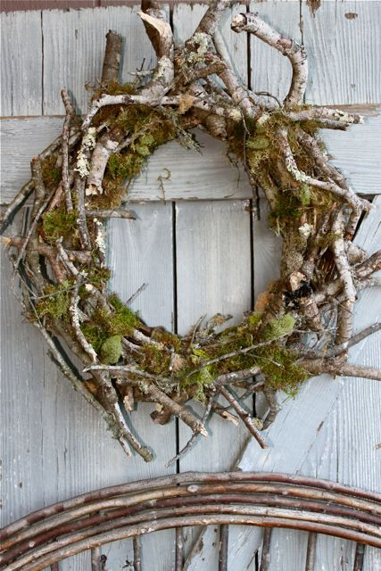](http://www.etsy.com/listing/81284832/15-17-oak-branch-and-moss-wreath)**

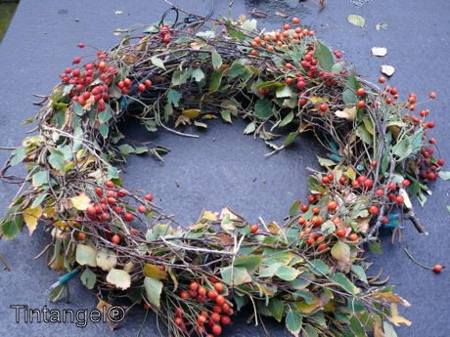

**Werkwijze:**

* Gegalvaniseerde ring of buigbare stevige takken als basis
* Uiteinden takken verdelen over de ring, dus uiteinden niet bij elkaar
* Vruchten tussen de takkenkrans en niet alléén bovenop verwerken
* Voor de houdbaarheid van vruchten: de vruchten niet beschadigen
* Je maakt een ruimtelijke krans met mooie bindingen
* Bindingen van touw, wol, fietsband, Ty-raps etc.

**Beoordelingscriteria:**

* Bovenaanzicht is een cirkelvorm
* Mooie verdeling van materialen
* Diameter binnenring in verhouding tot buitenring
* Stevigheid: de krans mag niet doorzakken wanneer je hem ophangt
* Nette bindingen
* Nette afwerking